

内部材料
注意保存

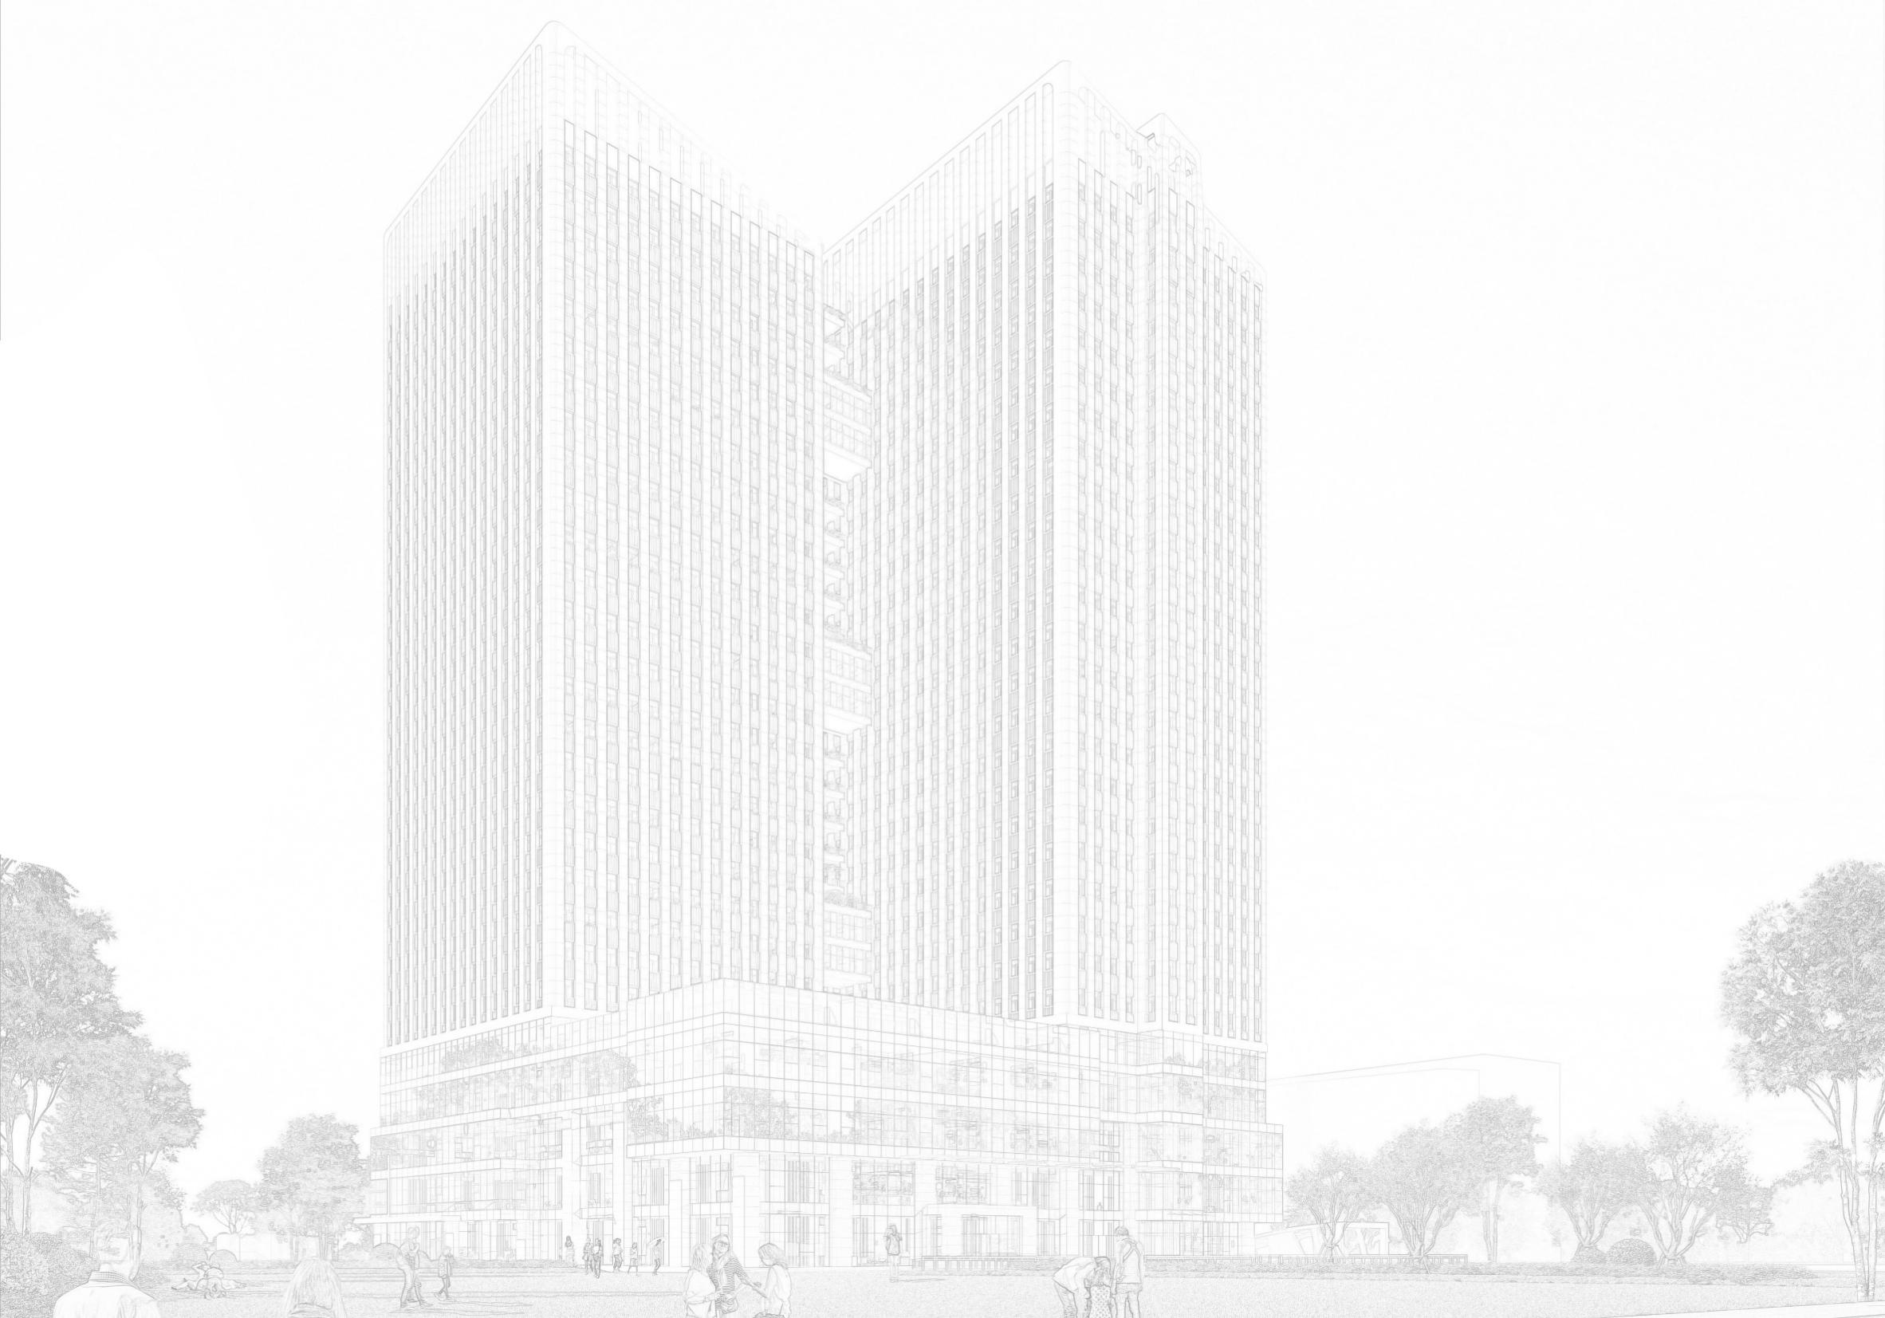
医院感染管理简报

感控科主办

2024年11月份

一、医院感染病例监测：
11月份住院患者总数397人次，医院感染病例2例，医院感染发病（例次）率0.5%；住院患者累计住院天数2677天，医院感染新发病例例次数2例，千日医院感染例次发病率0.75‰。
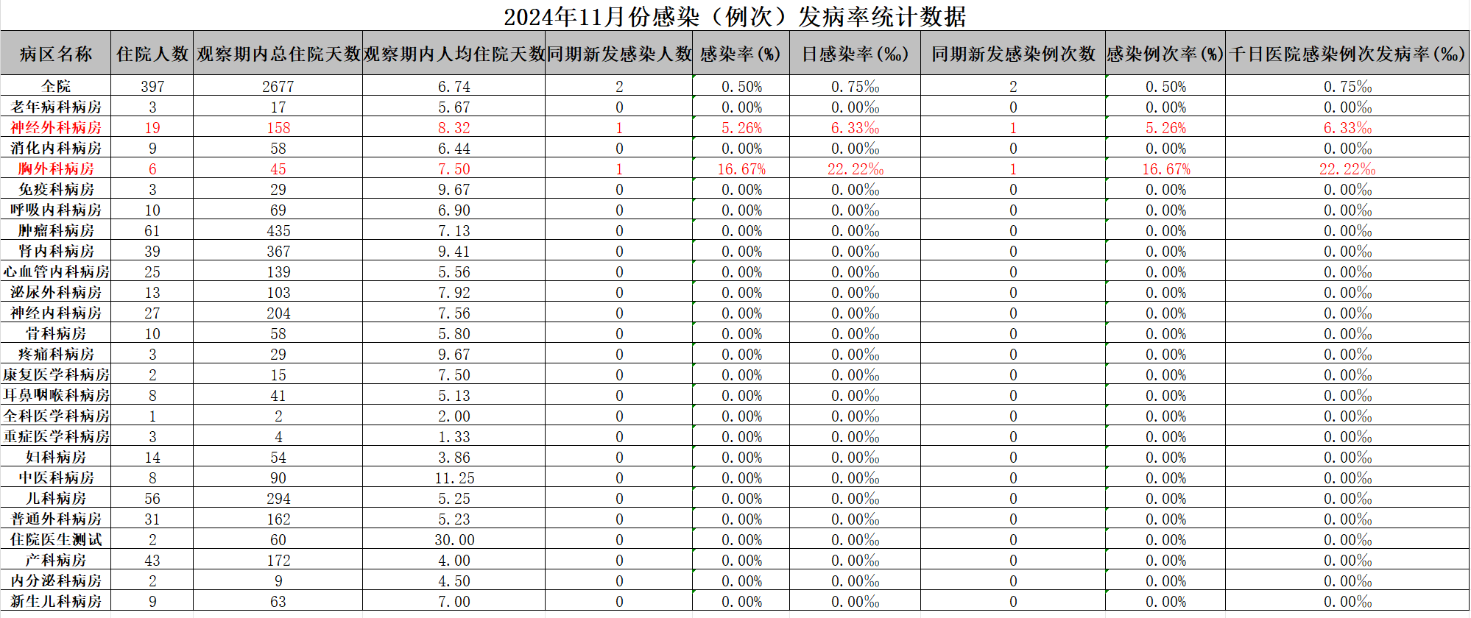
11月份共发现医院感染病例2例，科室分布：胸外科1例，神经外科1例，余各病区/科室未发现医院感染病例。感染部位分布均为呼吸系统（下呼吸道），为散发。感染因素主要与患者高龄、自身严重的基础疾病如营养不良、自身免疫力低下、糖尿病等原因有关。做好积极纠正基础疾病、原发病，控制好血糖，增强患者免疫力，改善内环境，合理有效使用抗菌药物等措施。
二、多重耐药菌感染监测：
重点监测5类多重耐药菌（包括耐碳青霉烯肠杆菌（CRE）、耐甲氧西林金黄色葡萄球菌（MRSA）、耐万古霉素肠球菌（VRE）、耐碳青霉烯鲍曼不动杆菌（CRAB）、耐碳青霉烯铜绿假单胞菌（CRPA）等）。
11月份，多重耐药菌医院感染病例0，特定多重耐药菌医院感染新发病例例次数0，多重耐药菌病例4例（肿瘤科：耐甲氧西林葡萄球菌（MRSA），感染部位：泌尿系统；外科：耐万古霉素屎肠球菌（VRE）、感染部位：盆腔感染；胸外科：耐苯唑西林葡萄球菌（MRSA）；神经外科：耐碳青霉烯类鲍曼不动杆菌（CRAB），感染部位：呼吸系统），均为散发，社区感染。住院患者总数397人次，住院患者累计住院天数2677天，多重耐药菌医院感染发生率0，千日多重耐药菌医院感染例次发病率0，多重耐药菌发现率1%，未发生院内交叉感染。

多重耐药菌医院感染患者数 | 多重耐药菌病例数 | 住院患者总数 | 多重耐药菌医院感染发生率（%） | 多重耐药菌  发现率（%） | 特定多重耐药菌医院感染新发  病例例次数 | 住院患者累计住院天数 | 千日多重耐药菌医院感染例次发病率（‰）
0 | 4 | 397 | 0 | 1 | 0 | 2677 | 0
三、工作人员感染性疾病职业暴露监测：
11月份工作人员感染性疾病职业暴露0，报告针刺伤2例（神经中心1例，内二科病区1例，均为护士），原因是被未接触患者的胰岛素笔的针头刺伤，针头回弹刺伤。整改措施：科室规范操作流程，增加个人防护意识，请各科应引以为戒，防止类似事件发生。 职业暴露感染率0，职业暴露（例次）率0。
因职业暴露发生感染的人数 | 同期发生职业暴露总人数 | 职业暴露感染率（%）
0 | 0 | 0
发生职业暴露人（例次）数 | 同期工作人员总数 | 职业暴露（例次）率（%）
0 | 606 | 0
- 手卫生依从率、正确率监测：
11月份全院调查手卫生时机50次，手卫生执行时机14次，手卫生依从率28%，正确实施手卫生3次，正确率21%。环比10月份手卫生依从性和正确性略有降低（见图1），12月感控科仍将采用暗访的督查方式对各病区手卫生依从性和正确性进行暗查，持续提高我院手卫生依从性和正确性。
科室 | 手卫生时机数 | 手卫生执行时机数 | 手卫生正确数 | 依从率（%） | 正确率（%）
内一科病区 | 3 | 1 | 0 | 33 | 0
儿科病区 | 5 | 3 | 2 | 60 | 67
妇产科病区 | 7 | 1 | 0 | 14 | 0
内二科病区 | 4 | 1 | 0 | 25 | 0
神经疾病病区 | 5 | 1 | 0 | 20 | 0
外科一病区 | 6 | 1 | 0 | 17 | 0
外科二病区 | 2 | 1 | 0 | 50 | 0
肿瘤核素中心 | 9 | 3 | 1 | 33 | 33
综合病区 | 3 | 1 | 0 | 33 | 0
急诊科 | 5 | 1 | 0 | 20 | 0
合计 | 50 | 14 | 3 | 28 | 21

图1
五、医疗废物管理：
（一）存在问题：
共性问题：医疗废物3/4满收集不及时。
（二）改进建议：
加强日常医疗废物督导工作。
六、医院感染知识培训：
11月份开展专题培训1场：召集感控医生、感控护士对医院感染管理相关工作进行强调、规范与培训。
七、医院感染管理工作质量持续改进：
（一）本月督查存在的共性问题：
1.个别科室存在消毒液过期情况。
2.个别工作人员不知晓诊疗区域物体、仪器设备表面日常清洁与消毒方式方法。
3.监测材料不全。
4.一次性使用无菌医疗物品（隔离衣、一次性手术衣等）重复使用。
（二）督查病区/科室情况如下：
科室 | 存在问题
内镜室 | 1.吸引器同清理不及时  2.物体表面使用75%酒精擦拭不合适，建议湿式清洁，遇污染含氯消毒消毒。
口腔科门诊 | 器械预处理间感染性废物3/4满未及时收集。
产科门诊 | - 安尔碘消毒液过期。  - 诊区日常物表清洁消毒频次和方法不合理，门诊区域属于低度危险性区域，日常进行湿式清洁即可，遇污染含氯消毒消毒。
医学检验科 | 压力锅物理监测资料不全，缺失10月份生物性监测资料。
产房 | 产房手术间内简易呼吸气囊未按要求进行消毒。
新生儿科 | 探视用衣物，使用的一次性隔离衣，使用后未处理，悬挂在患者入口处，建议使用棉质探视衣，固定床位，每周进行清洁消毒，遇污染时随时更换消毒；使用一次性隔离衣，一用一丢弃，不可重复使用。
（三）改进措施：
1.利用护理质控会对有关问题进行强调和布置。
2.召开感控医生、感控护士专题活动培训，做消毒、隔离、医院感染监测等相关知识培训。
3.根据《医疗机构环境表面清洁与消毒管理规范》，制作“医院环境表面清洁消毒指引”，指导科室日常清洁与消毒工作。
4.对以上进行培训、强调、安排布置的工作追踪落实情况。
八、医院感染知识园地：
多重耐药菌防控“十三条”
- 开具医嘱
接到多重耐药菌检验报告单，主管医师/值班医师应立即开具“接触隔离”医嘱。
二、单独安置
多重耐药菌感染/定植的患者应单间安置，条件不允许时可以采取床旁隔离，但不能与气管插管、深静脉置管、有开放伤口、免疫功能抑制患者安置在同一房间，采取同病室床旁隔离时，多耐患者的床间距至少间隔1.1m。如果患者感染VRSA（耐万古霉素金黄色葡萄球菌）应严格执行单间隔离。
三、公示标识
在患者病室门口/床旁醒目位置公示多重耐药菌的专用隔离标识牌，便于随时提醒每一位靠近患者的人落实接触隔离防控措施。
四、床旁手消
在该患者床旁配备手消毒剂，方便医务人员在接触患者前、后，接触患者周围环境后及时做手卫生，并向患者家属宣教手卫生的重要性。
五、备医废桶
在患者床旁备带盖医疗废物桶，内套黄色医疗废物袋，用于收集诊疗过程中产生的医疗废物。
六、物品专用
患者使用的医疗物品（如听诊器、血压计、体温表）专人专用，不能专用的医疗用品在每次使用后立即消毒处置，避免交叉污染。
七、加强消毒
强化环境表面消毒，增加消毒频次，每天至少2次。在进行侵入性操作，如吸痰等高度危险诊疗活动结束后，应立即实施环境清洁与消毒，清洁工具专人专用。使用浓度500mg/L含氯消毒剂，浓度配比准确。多重耐药菌感染患者必须做好终末消毒。
八、备足防护
根据工作需要配备充足的个人防护用品，如隔离衣、手套、防护面屏、医用外科口罩等，在进行有可能发生喷溅的操作时正确穿戴。
九、外检、外转告知
患者外出做检查或转科，要提前告知接诊科室做好标准预防和接触隔离准备。
十、送检调药
正确采集标本并及时送检，结合药敏结果合理使用抗感染药物。
十一、解除隔离
临床症状好转或治愈可解除隔离，耐万古霉素的金黄色葡萄菌（VISA），临床症状好转或治愈，连续两次培养阴性，两次培养间隔24小时，方可解除隔离。
十二、广泛宣传
对接触多重耐药菌的医护人员、工勤人员、患者家属和其他访视人员均要进行健康宣教，了解防控措施。
十三、部门联动
多重耐药菌防控需要医务部、护理部、药学部、医学检验科、感控科多部门联动协作，各司其职。

